Перевернутый класс

Жанатбекқызы Әсел
учитель физики и информатики КГУ ШГ № 6
г. Алматы

Наиболее распространенной моделью смешанного обучения получивший более количество положительных отзывов учителей является модель перевернутый класс. Эта модель переворачивает традиционное понимание классной и домашней работы. При традиционной форме обучения на уроке изучается теоретический материал, а дома выполняются какие-либо задания и упражнения. В рамках моделей перевернутый класс ученики наоборот дома работают теоретическим материалом, при помощи различных образовательных онлайн – ресурсов, видео лекций, например, учитель сам определяет какой материал можно дать на дом ученику для проработки, а непосредственно, урок уже посвящается вопросам по изученному дому материалу и работе над заданиями учителя. Большая часть урока отводится на практическую деятельность по применению знаний в ходе решения задач, выполнении различных упражнений и или организации дискуссий. Благодаря перевернутости у учителя появляется время на более интересные и полезные занятия. Чем просто чтение лекций или рассказа по презентациям во время дистанционного домашнего изучения материала в системе ведется обязательный учет времени работы, фиксируются количественные и качественные показатели объема работы каждого ученика.
Рассмотрим более подробно отличие классического урока от учебного занятия в формате перевернутый класс.
Классический традиционный урок представляет собой всем известную нам форму работы учителя: объясняет материал в классе, учащиеся дома закрепляют новый материал, выполняют домашнее задание.
Проблема состоит в том, что ученики часто бывают невнимательными в классе, пропускают объяснение учителя или же просто отсутствуют в школе по каким-то причинам, а дома при выполнении домашней работы обратиться за помощью кому-то при возникших затруднениях не всегда представляется возможным. Поэтому, у учеников часто появляется тревожное состояние на уроках, нежелание отвечать на домашнее задание, неуверенность в себе и тому подобное.
В чем же основное отличие формы урока по модели перевернутый класс? Здесь уже учитель предлагает домашнее задание, например, в форме учебного видео, давая подробную инструкцию по работе с ним. Учащиеся тем самым знакомятся с теоретическим учебным материалом дома, предварительно выполняя задания, необходимые для дальнейшей работы в классе. Урочное время используется для выполнения практических работ или другой активной учебной деятельности. Таким образом, возрастает доля ответственности самого ученика, стимулируется развитие его личных характеристик активности, инициативности и мета предметных навыков самоорганизации и управления временными ресурсами.
Перевернутый класс позволяет потратить на изучение новой темы ровно столько времени, сколько нужно, чтобы её понять. Ученик в любой момент может поставить запись лекции на паузу или перемотать её назад. Традиционная же система образования хочет, чтобы все дети двигались по страницам учебника одновременно, но это невозможно. Перевернутой модели те, кто все понял, переходит к следующей новой теме, а те, кто нет, тратят чуть больше времени на её понимание.
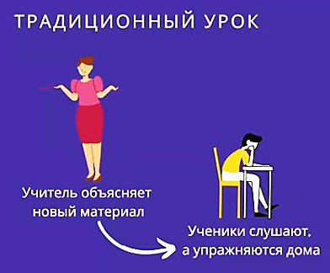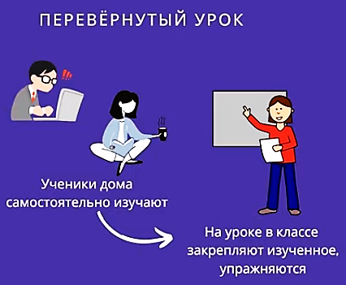

Во время классных занятий дети чаще разговаривают с учителем и друг с другом, поскольку вся теория уходит на дом. При этом лекции доступны в любое время. Их можно посмотреть онлайн, даже если ученик долго болеет или не смог присутствовать в школе. Это же касается и учителей, их график становится более гибким. Родителям, которые хотят больше знать об учебе своего ребенка тоже понравится идея перевернутого класса и будет гораздо легче оценивать качество его обучения. Они также смогут посмотреть учебный материал онлайн, помочь ребенку лучше подготовиться к уроку и оценить насколько это эффективно.
Большинство учителей до сих пор тратят своё время на объяснение материала и доставку знаний. А времени на то, чтобы научить анализировать, оценивать или что-то создавать часто не остаётся. Перевернутая модель обучения перемещает доставку знаний в личное пространство ученика, а уже на формирование и приобретения практических навыков, времени на уроках отводится гораздо больше.
Технология перевернутого обучения предполагает изменения роли преподавателя, становится возможным более тесное сотрудничество во время учебного процесса, меняется и роль обучающихся. Они перестают быть пассивными участниками образовательного процесса. Технология позволяет возложить ответственность за знание ученика на его собственные плечи, тем самым давая ему стимул для дальнейшего творчества, направляя процесс обучения в русло практического применения полученных знаний. Модель перевернутый класс является самой популярной и самой востребованной среди множества современных педагогов.

